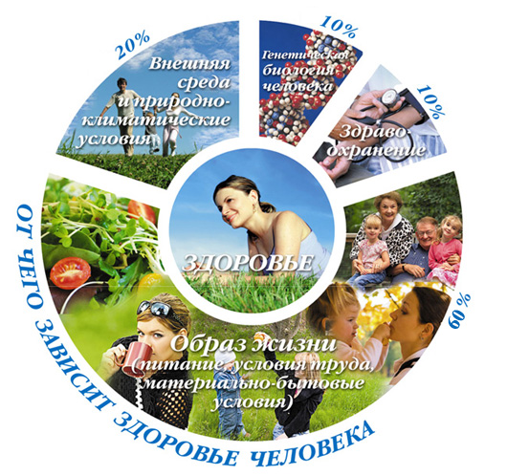

Здоровье очень важно, ведь если человек часто болеет, он не может нормально учиться и работать, у него плохое настроение. Но во многом здоровье зависит от самого человека, от того, как он о нем заботится, от образа жизни.
В любом возрасте хочется быть красивыми и стройными. Глядя в зеркало, вы сравниваете себя с участниками конкурсов красоты, популярными актерами, известными спортсменами. И, сознайтесь, сравнение часто оказывается не в вашу пользу. У многих из вас неправильная осанка, ломкие волосы, плохая кожа...
Почему? Ответьте на эти вопросы: как часто, когда и сколько времени вы бываете на свежем воздухе, занимаетесь физкультурой и спортом, проводите у телевизора – и станет ясно, что большинство из вас ведет неправильный, нездоровый образ жизни.
Здоровый образ жизни подразумевает правильную организацию питания, равномерные физические нагрузки, регулярный отдых – в общем, все то, что поддерживает и укрепляет организм.
_______
Читальный зал 2 корпуса представляет вам выставку книг «Валеология – наука о здоровом образе жизни».
Здоровье человека является важнейшей ценностью жизни и зависит от множества факторов. Ныне преобладает мнение, что здоровье народа на 50% определяется образом жизни, на 20% – экологическими; на 20% – биологическими (наследственными) факторами и на 10% – медициной. Следовательно, если человек ведет ЗОЖ, то все это предопределяет на 50% высокий уровень его здоровья. Особую актуальность это приобретает в молодежной среде – потенциально наиболее активной части населения. Как ни банально это звучит, но от того, насколько здорова наша молодёжь зависит будущее России. Организация здорового образа жизни россиян является одной из составляющих национальной безопасности страны, развитие физической культуры и спорта поддерживается на уровне президента России.
На выставке в читальном зале представлены книги, которые включают сведения по укреплению и сохранению здоровья в комплексе, содержат информацию по правильному питанию, диете, физическим упражнениям, спорту.
Приглашаем всех желающих!

